Перечень транспортных средств, признанных брошенными, разукомплектованными, бесхозяйными
дата осмотра | адрес | марка/модель/гос. номер/цвет | срок добровольного/принудительного перемещения | фотоматериалы
01.09.2020 | г. Воронеж, ул. Машиностроителей, 80 | ГАЗ2705  зеленый  С516РО36 | 16.09.2020/  в соответствии с п. 4.1, 4.2 постановления № 36 от 29.01.2018 | 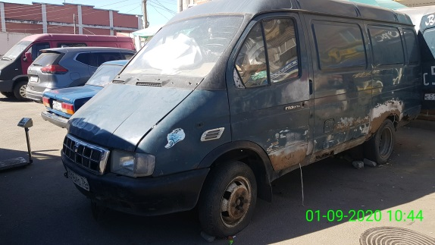 | 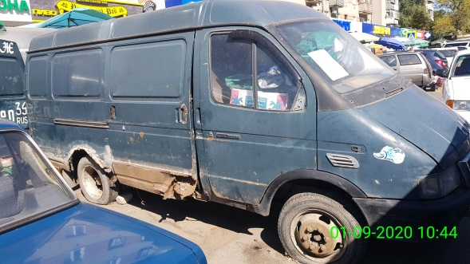
01.09.2020 | г. Воронеж, ул.  Революции 1905 г., 4 | ЗАЗ Чансе  синий  С906АУ136 | 16.09.2020/  в соответствии с п. 4.1, 4.2 постановления № 36 от 29.01.2018 | 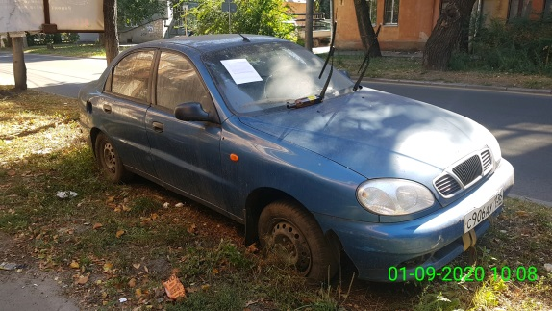 | 